

Bugs oplossen

Hawar Platbodemverhuur

Mei 2020

# 

# 

# Inhoudsopgave

**Inhoudsopgave** **1**

**Inleiding** **2**

**Bug 1** **3**

CSS word niet goed ingelezen op de homepagina 3

Omschrijving 3

Oplossing 3

**Bug 2** **4**

Events (block datums) worden niet goed ingeladen per huurboot 4

Omschrijving 4

Oplossing 4

**Bug 3** **5**

Afbeeldingen worden niet goed getoond in carousel thumbnails 5

Omschrijving 5

Oplossing 6

**Bug 4** **7**

Enters worden niet overgenomen uit umbraco 7

Omschrijving 7

Oplossing 8

# 

# 

# Inleiding

Dit bugfix rapport bevat informatie over de bugs die ik heb opgelost in het porject Hawar Platbodemverhuur

In dit document staat beschreven wat de bug inhield met een korte omschrijving en fotos. Vervolgens staat er omschreven hoe ik de bugs heb opgelost met daarbij een code blokje.

Ik heb 4 bugs moeten opzoeken en oplossen alle 4 in de applicatie Hawar Platbodemverhuur. De applicatie is gemaakt in c# en maakt gebruik van umbraco.

Het doel van de applicatie is het aanbieden van boten die te huur staan. Klanten kunnen via de website een boot reserveren en vervolgens huren.

# 

# Bug 1

## CSS word niet goed ingelezen op de homepagina

### Omschrijving

Wanneer je naar de homepagina gaat worden de buttons en icons niet goed weergegeven.

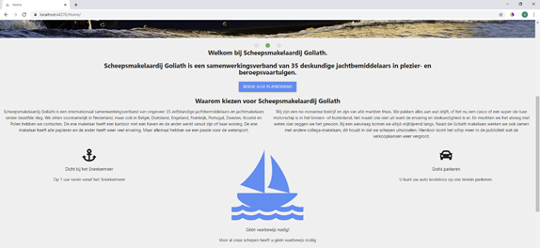

### Oplossing

Eerst dacht ik dat de css verkeerd werd ingelezen dus ging ik googlen op “c# css not applied” blijkbaar is het een veel voorkomende issue maar het was niet de oplossing voor deze bug.

Ik ging naar de website console en keek naar de ingeladen stylesheets. Ik zag dat home.css een volledige html pagina was. Op dat moment wist ik dat het daar mis ging. Ik ging naar de stylesheet url en zag dat die niet klopte. Ik veranderde de stylesheet url en de bug was opgelost.

Originele stylesheet url

|  |
| --- |
| <link href="~/style/home.css" runat=server rel="stylesheet"> |

Veranderd naar

|  |
| --- |
| <link rel="stylesheet" href="~/Content/style/home.css" /> |

# 

# Bug 2

## Events (block datums) worden niet goed ingeladen per huurboot

### Omschrijving

Als er een block datum wordt toegevoegd word dit gedaan voor elke huurboot in plaats van 1 huurboot.  
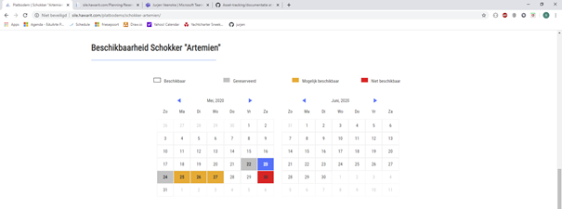

### Oplossing

Toen ik deze bug las ging ik direct naar de c# code om te kijken of ik het probleem al kon zien. Toen ik de code zag toen zag ik dat de block datums check niet per boot ging en dat dat miste.

Ik heb de code aangepast en vervolgens getest en het werkte. Ik heb een check op bootnaam toegevoegd aan de code waardoor het toevoegen van de block datums voortaan per boot gaat in plaats van alle boten.

Originele code

|  |
| --- |
| var reserveringenlist_blocked = db.Reserveren.Where(a => a.Bevestiging == "Blo").ToList(); |

Aangepaste code

|  |
| --- |
| var reserveringenlist_blocked = db.Reserveren.Where(a => a.Bevestiging == "Blo" && a.Bootnaam == bootnaam).ToList(); |

# 

# Bug 3

## Afbeeldingen worden niet goed getoond in carousel thumbnails

### Omschrijving

Wanneer je op de huurboten details pagina komt worden de afbeeldingen niet goed in de thumbnails geladen.

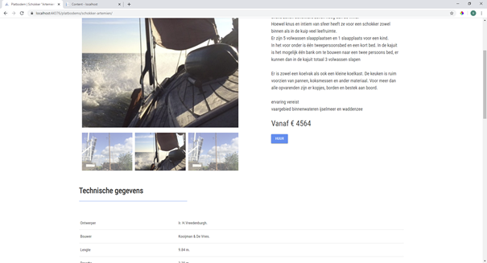

### Oplossing

Toen ik dit probleem las wist ik gelijk dat het een fout was qua css.

Ik ging gelijk naar de c# code om te kijken of de carrousel items css mee kregen. Ze kregen css mee maar alleen de foto. En dus was de foto niet gecentreerd.

Ik heb vervolgens extra css toegevoegd waardoor de foto zowel links als rechts een automatische margin pakt en dus gecentreerd wordt.

Originele code.

|  |
| --- |
| @foreach (var img in Model.Bootfoto2)  {  <**text**>  <!-- display image from umbraco-->  <**a** class="carousel-item" style="background-image: url('@img.Url')" data-cindex="@i"></**a**>   </**text**>  <!-- variable i + 1-->  i = i + 1;  } |

Code waar de <a tag extra css heeft.

|  |
| --- |
| @foreach (var img in Model.Bootfoto2)  {  <**text**>  <!-- display image from umbraco-->  <**a** class="carousel-item" style="background-image: url('@img.Url');display: block; margin-left: auto; margin-right: auto; width:100%;" data-cindex="@i"></**a**>  </**text**>  <!-- variable i + 1-->  i = i + 1;  } |

### 

# 

# Bug 4

## Enters worden niet overgenomen uit umbraco

### Omschrijving

Wanneer je enters typt in umbraco worden deze niet weergegeven op de website.

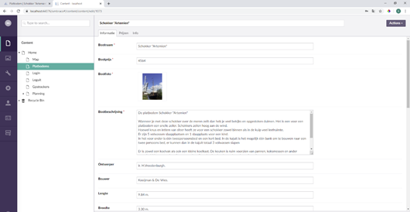

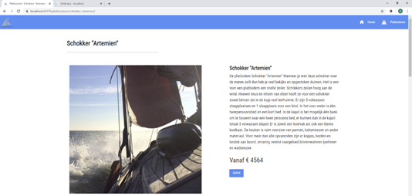

### 

### Oplossing

Naar veel gezocht te hebben op internet kwam ik een oplossing tegen met @Html.Raw en Replace(Environment.NewLine,"<br />"))<br />

Heb beide oplossingen toegevoegd aan de code. Als een gebruiker nu iets in umbraco toevoegt met enters worden die enters helemaal overgenomen.

De originele code

|  |
| --- |
| <div class="product-teaser">@Model.Bootbeschrijving</div> |

@Html.Raw en Replace(Environment.NewLine,"<br />"))<br /> toegevoegd. Nu worden de enters overgenomen en getoond op de details pagina. Daardoor is de beschrijving beter leesbaar.

|  |
| --- |
| <div class="product-teaser"> @Html.Raw(Model.Bootbeschrijving).Replace(Environment.NewLine,"<br />"))<br />  </div> |